**Đáp án phiếu bài tập toán 7 – tuần 4 tháng 3**

**Bài 1.** Điểm số trong các lần bắn của một xạ thủ thi bắn súng được ghi lại như sau:

|  |  |  |  |  |  |  |  |  |  |
| --- | --- | --- | --- | --- | --- | --- | --- | --- | --- |
| 8 | 9 | 10 | 8 | 8 | 7 | 10 | 10 | 9 | 10 |
| 8 | 10 | 10 | 9 | 8 | 9 | 9 | 10 | 10 | 10 |

1. Dấu hiệu ở đây là gì? Số các giá trị của dấu hiệu là bao nhiêu?
2. Hãy lập bảng tần số và tính số trung bình cộng.

Giải:

a) Dấu hiệu: Điểm số trong các lần bắn của một xạ thủ thi bắn súng. Số các giá trị của dấu hiệu là; 20

b) Bảng tần số

|  |  |  |  |  |  |  |
| --- | --- | --- | --- | --- | --- | --- |
| Giá trị (x) | 7 | 8 | 9 | 10 |  | $$\overline{X}=9,1$$ |
| Tần số (n) | 1 | 5 | 5 | 9 | N= 20 |

**Bài 2:** Điểm kiểm tra môn toán lớp 7A được thống kê như sau

|  |  |  |  |  |  |  |  |  |  |
| --- | --- | --- | --- | --- | --- | --- | --- | --- | --- |
| 7 | 10 | 5 | 7 | 8 | 10 | 6 | 5 | 7 | 8 |
| 7 | 6 | 4 | 10 | 3 | 4 | 8 | 9 | 9 | 9 |
| 4 | 7 | 3 | 9 | 2 | 3 | 7 | 5 | 9 | 7 |
| 5 | 7 | 6 | 4 | 9 | 5 | 8 | 5 | 6 | 3 |

1. Dấu hiệu ở đây là gì?
2. Hãy lập bảng “tần số”?
3. Hãy tính số trung bình cộng và tìm mốt của dấu hiệu?
4. Vẽ biểu đồ đoạn thẳng, nhận xét về việc học toán của học sinh lớp 7A.

Giải:

a.Dấu hiệu: Điểm kiểm tra môn toán lớp 7A

b) Bảng tần số:

|  |  |  |  |  |  |  |  |  |  |  |  |
| --- | --- | --- | --- | --- | --- | --- | --- | --- | --- | --- | --- |
| Giá trị (x) | 2 | 3 | 4 | 5 | 6 | 7 | 8 | 9 | 10 |  | $$\overline{X}=6,4$$ |
| Tần số (n) | 1 | 4 | 4 | 6 | 4 | 8 | 4 | 6 | 3 | N= 40 |

**Bài 3:** Tính giá trị của biểu thức  tại  và 

Thay x= 1 vào biểu thức trên ta có;

= 1 Vậy tại x =1 thì biểu thức có giá trị là 1

Thay  vào biểu thức ta có:

= $-\frac{25}{8}$ Vậy tại x = - $\frac{1}{2}$ thì biểu thức có giá trị là $-\frac{25}{8}$

**Bài 4:**  Cho  vuông tại M. Biết  

1. Tính NK
2. Trên ta đối của tia MN lấy điểm I sao cho MN = MI. Chứng minh  cân
3. Từ M vẽ  tại A,  tại B. Chứng minh 

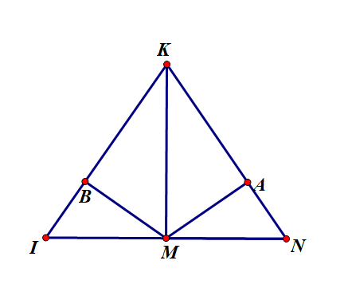

a. NK = 15 cm

b. Chứng minh được $∆KMI= ∆KMN (c.g.c)$ => KI = KN ( 2 cạnh tương ứng)

=> $∆KIN cân tại K$

c) Ta có $∆KMI= ∆KMN (cmt)$ => $\hat{IKM}=\hat{NKM}$ ( 2 góc tương ứng)

Từ đó chứng minh được $∆MAK= ∆MBK$

**Bài 5:** Cho ∆ABC cân tại A. Kẻ BD ⊥ AC, CE ⊥ AB (D ∈ AC, E ∈ AB). Gọi O là giao điểm của BD và CE

1. Chứng minh ∆ADB = ∆AEC
2. Chứng minh ∆BOC cân
3. Chứng minh ED // BC
4. Gọi M là trung điểm của BC. Chứng minh EM = BC

Giải:

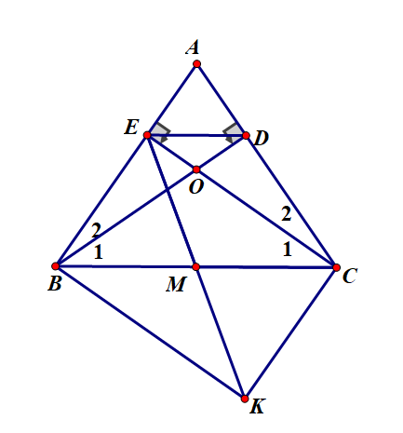

a) ∆ABC cân tại A => AB = AC

Chứng minh được: ∆ADB = ∆AEC ( cạnh huyền- góc nhọn)

b) ∆ABC cân tại A => $\hat{ABC}$ = $\hat{ACB}$

mà ∆ADB = ∆AEC (cmt) => $\hat{B_{2}}=\hat{C_{2}}$ ( 2 góc tương ứng)

* $\hat{B_{1}}=\hat{C_{1}}$ => ∆BOC cân

c) ∆ADB = ∆AEC => AD = AE => Tam giác AED cân tại A => $\hat{AED}=\frac{{180}^{o}-\hat{A}}{2}$

Lại có $∆ABC$ cân tại A => $\hat{ABC}=\frac{{180}^{o}-\hat{A}}{2}$

Suy ra $\hat{AED}=\hat{ABC}$ mà 2 góc ở vị trí đồng vị => ED//BC

d) Trên tia đối của tia ME lấy điểm K sao cho ME = MK

chứng minh được $∆EMB=∆KMC$ => EB = KC và $\hat{BEK}=\hat{EKC}$

ta có $\hat{BEK}+\hat{KEC}={90}^{o}$

$\hat{EKC}+\hat{KEC}={90}^{O}=> \hat{ECK}={90}^{O}$

Từ đó chứng minh được $∆EBC=∆CKE (c.g.c)$

* BC= KE => $\frac{1}{2}BC= \frac{1}{2}KE$ => BM = EM hay EM = BC